**ЛЕКЦИЯ № 4**

по теме: «Гигиеническое и экологическое значение воды»

**Актуальность:**

Вода - важнейший элемент окружающей среды, оказывающий существенное влияние на здоровье и деятельность человека, это основа зарождения и поддержания всего живого. Без пищи человек может прожить более месяца, а без воды – лишь несколько дней.

Известный французский писатель Антуан де Сент-Экзюпери сказал о природной воде: "Вода! У тебя нет ни вкуса, ни цвета, ни запаха, тебя невозможно описать, тобой наслаждаются, не ведая, что ты такое! Нельзя сказать, что ты необходима для жизни: ты сама жизнь, ты наполняешь нас радостью, которую не объяснить нашими чувствами... Ты самое большое богатство на свете...".

**ФИЗИОЛОГИЧЕСКОЕ ЗНАЧЕНИЕ ВОДЫ**

* входит в состав всех биологических тканей организма человека, составляет основу крови, пота, слюны и других жидкостей
* является средой где протекают все физико-химические про­цессы.
* участвует в процессах окисления, гидролиза и др.
* необходима для растворения различных веществ в организме.
* выполняет транспортную, выделительную функцию - доставляет в клетки питательные вещества (витамины, минеральные соли) и уносит отходы жизнедеятельности (шлаки).
* участвует в терморегуляции (потоотделение).



В сутки человеку необходимо выпивать не менее 1,5 л воды. Суточный объем может варьировать в зависимости от температуры среды, интенсивности физической работы, привычек человека.

Выделение воды осуществляется следующими путями:

* с мочой - 1,5 л
* с потом - 400-600 мл
* с выдыхаемым воздухом - 350-400 мл
* с калом - 100-150 мл

Эти потери воды компенсируются:

* человек в сутки выпивает примерно 1,5 л воды
* получает с пищей - 600-900 мл
* в результате окислительных процессов в организме в сутки обра­зуется 300-400 мл воды.

**ГИГИЕНИЧЕСКОЕ ЗНАЧЕНИЕ ВОДЫ**

Кроме удовлетворения физиологической потребности вода нужна че­ловеку для санитарно-гигиенических, бытовых нужд:

1. Личной гигиены человека (поддержания чистоты тела, одежды).
2. Приготовления пищи.
3. Поддержания чистоты в жилищах, общественных зданиях, осо­бенно в лечебных учреждениях.
4. Централизованного отопления.
5. Поливки улиц и зеленых насаждений.
6. Организации массовых оздоровительных мероприятий (плавательных бассейнов)

**ЭПИДЕМИОЛОГИЧЕСКОЕ ЗНАЧЕНИЕ ВОДЫ**

Вода является источником распространения инфекционных забо­леваний:

**I. Бактериальные инфекции:**

холера, брюшной тиф, паратифы, дизентерия, колиэнтериты, бруцеллез, туляремия, лептоспироз, неко­торые формы туберкулеза.

**II. Вирусные** **инфекции:**

инфекционный гепатит, полиомиелит, аденови­русная инфекция.

**III. Паразитарные заболевания:**

**1) Плоские черви** (класс сосальщики):

* Фасциолез (печеночный сосальщик). Заражение при упот­реблении сырой зараженной воды или овощей, помытый такой водой.
* Шистосомозы (кровяные сосальщики). Паразиты проникают через кожу во время купания, распространены в жарких странах.

**2)** **Круглые черви:**

* Геогельминтозы: аскаридоз (аскариды), энтеробиоз (острицы), трихоцефалез (власоглав), анкилостомоз (кривоголовка)
* Биогельминтозы: дракункулез (ришта)

**3)** **Простейшие:**

* лямблиоз (лямблии) и др.

**Передача инфекции через воду возможна при:**

1) Использовании для питья неочищенной речной воды

2) Нарушениях в обработке воды на водопроводных станциях

3) Загрязнении используемых для питья подземных вод

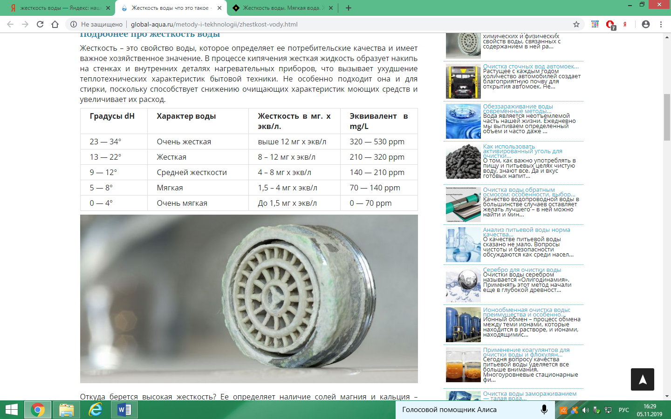**ЖЕСТКОСТЬ ВОДЫ**

**Жесткость воды** – количественный показатель растворенных в воде солях кальция и магния.

**Оценка жесткости воды**

|  |  |
| --- | --- |
| **Вода** | **Жесткость, мг-экв/л**  (миллиэквивалент на литр) |
| очень мягкая вода | до 1,5 мг-экв/л |
| мягкая вода | от 1,5 до 4 мг-экв/л |
| вода средней жесткости | от 4 до 8 мг-экв/л |
| жесткая вода | от 8 до 12 мг-экв/л |
| очень жесткая вода | более 12 мг-экв/л |

**Вред слишком** **жесткой воды:**

* замедляет процесс переваривания пищи
* приводит к развитию *мочекаменной болезни (*соли не успевают выводиться с мочой, что приводит к росту камней)
* провоцирует ускорение старения (сильно сушит кожу и лишает ее необходимой влаги)
* провоцирует высыпания, раздражения, прыщи, гнойники.
* повреждает естественную жировую плёнку на коже головы и волосах - защитный слой (провоцирует ломкость и выпадению волос)
* имеет горький вкус
* в процессе кипячения образует накипь
* снижает очищающие свойства моющих средств.

**Вред слишком** **мягкой воды:**

* нарушает водно-солевой баланс
* вредна для кожи и волос

**Признаками того, что вода слишком жесткая являются:**

* после стирки белье становится жестким, быстро линяет и теряет цвет;
* на поверхности чая, кофе и других напитков, требующих заливания кипятком, образуется мутная или белесая пленочка;
* мыло, порошки, шампуни плохо пенятся и слишком быстро расходуются;
* быстро ломается техника, использующая водонагревательные элементы;
* на стенках кастрюль и чайников после кипячения есть налет.

**Показатель pH** показывает активность ионов водорода (кислотность воды).

pH=7 вода нейтральная pH меньше 7 — кислая pH больше 7 —щелочная.

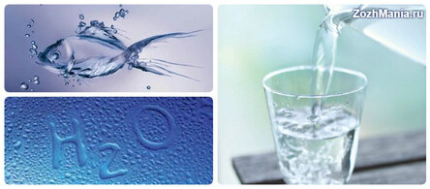**МИНЕРАЛЬНЫЙ СОСТАВ ВОДЫ**

Минерализации воды определяется по количеству растворенных солей (в мг), в 1 л воды. В нормальной питьевой воде содержится **500-600 мг/л со­лей.**

Если минерализация воды повышена (более 1000 мг/л) или понижена (менее 100 мг/л), то питьевые потребности человека не удовлетворяются и такая вода может стать причиной возникновения **неинфекционных заболеваний:**

* Высокое содержание ***хлоридов*** - заболевания пищеварительной системы, уменьшение диуреза, нарушение вводно-солевого обмена, отеки, повышение артериального давления.
* Высокое содержание ***сульфатов*** приводит к диспепсическим явлениям, диарее
* Высокое содержание ***нитратов*** вызывает у детей токсический цианоз (метгемоглобинемию), обладают мутагенным и эмбриотоксическим эффектом.
* Повышенное содержание ***фтора*** (более чем 1,5 мг/л) – поражает эмаль зубов – флюороз (пятнистость эмали), недостаток фтора (менее 0,5 мг/л) вызывает кариес.
* Пониженное содержание ***йода*** вызывает – эндемический зоб
* Хроническое отравление ***мышьяком*** – массовые заболевания (копытная болезнь).
* Повышенное содержание ***железа*** (более 0,41 мг/кг массы тела в день, норма - не более 0,3 мг/л) - гемохроматоз (отложение соединений железа в органах и тканях). Очень высокие дозы смертельны (от 40 до 250 мг/кг ) - отслойка слизистой оболочки желудка

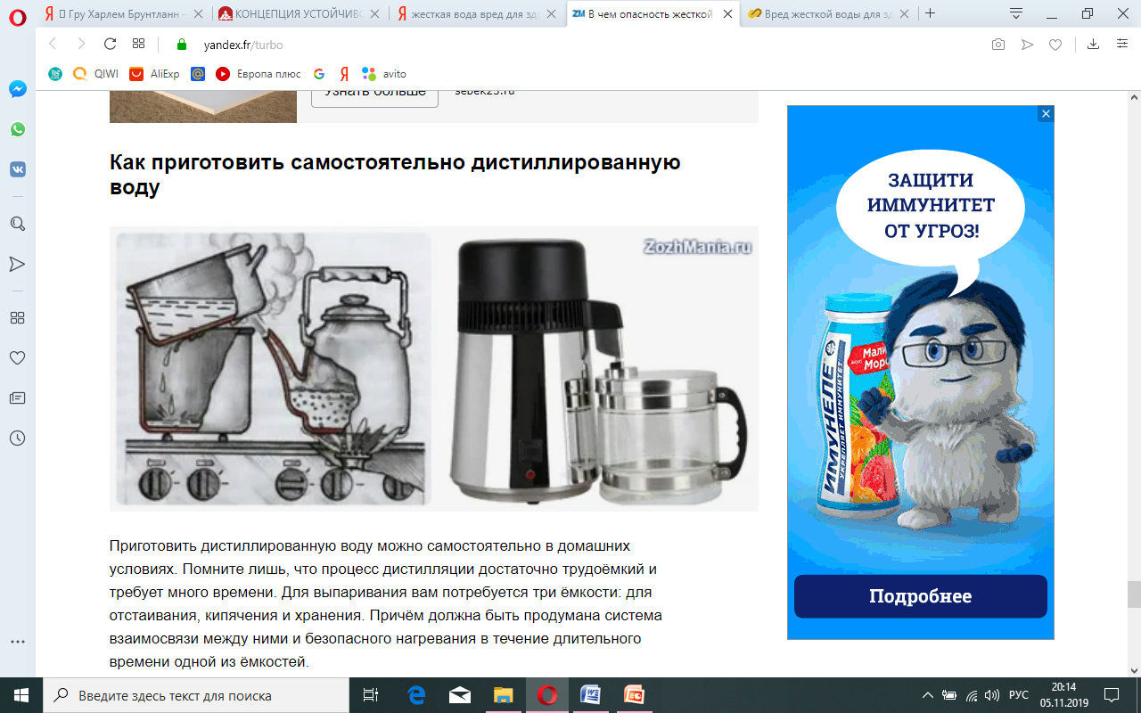**Эндемические заболевания** - это массовые заболевания населения опре­деленной местности, связанные с химическим составом почвы и воды (недостатком или избытком тех или иных веществ).

**Дистиллированная вода** – это безвкусная жидкость, практически полностью избавленная от минеральных веществ и примесей.

## **Недостатки дистиллированной воды**

* вымывает микроэлементы (хрупкость костей, зубов, волос, ногтей)
* негативно влияет на иммунитет.
* нарушает работу сердечно-сосудистой системы.
* ухудшает усваиваемость полезных веществ из пищи.
* хуже утоляет жажду.
* влияет на состав крови, вымывая из неё полезные вещества
* нарушает метаболизм на клеточном уровне.
* сказывается на самочувствии и внешнем виде

## **Преимущества дистиллированной воды**

* В ней нет бактерий, вирусов и примесей
* Не имеет специфического вкуса и запаха (напоминает талую, дождевую воду, снег)
* Так как нет примесей - снижается риск отложения в почках, мочевом пузыре камней

### **БАКТЕРИОЛОГИЧЕСКИЕ ПОКАЗАТЕЛИ ВОДЫ**

Бактериологические показатели нормируют содержание в воде бактерий и патогенных микроорганизмов.

**Микробное число** — показатель бактериального загрязнения - это число бактерий, содержащееся в 1 мл воды. Для водопроводной воды - не более 50.

Косвенный показатель бактериологического загрязнения воды определяется по содержанию в ней бактерии кишечной палочки. Единица измерения — коли-титр или коли-индекс.

**Коли-титр** — это количество воды (в мл) в котором содержится одна кишечная палочка. Для питьевой воды коли-титр должен быть более 300 мл.

**Коли-индекс** — число кишечных палочек, содержащихся в 1 л воды. Коли-индекс для питьевой воды — не более 3.

### **ЦВЕТНОСТЬ**

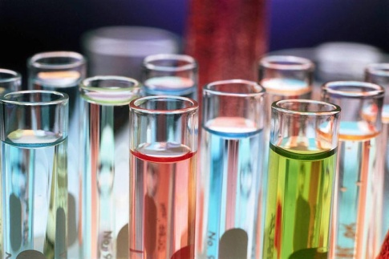

Показатель качества воды, характеризующий интенсивность окраски воды и обусловленный содержанием окрашенных соединений; выражается в градусах платиново-кобальтовой шкалы. Определяется путем сравнения окраски испытуемой воды с эталонами.

Цветность природных вод обусловлена главным образом присутствием гумусовых веществ и соединений трехвалентного железа. Количество этих веществ зависит от геологических условий, водоносных горизонтов, характера почв, наличия болот и торфяников в бассейне реки и т.п. Сточные воды некоторых предприятий также могут создавать довольно интенсивную окраску воды. Цветность природных вод колеблется от единиц до тысяч градусов.

Различают «**истинный цвет**», обусловленный только растворенными веществами, и «**кажущийся**» цвет, вызванный присутствием в воде коллоидных и взвешенных частиц, соотношения между которыми в значительной мере определяются величиной pH. Удовлетворительная цветность воды устраняет необходимость определения тех загрязнителей, ПДК которых установлены по цветности (лимитирующий показатель – органолептический). К таким загрязнителям относятся многие красители и соединения, образующие интенсивно окрашенные растворы и имеющие высокий коэффициент светопоглощения.

Высокая цветность воды ухудшает ее органолептические свойства и оказывает отрицательное влияние на развитие водных растительных и животных организмов в результате резкого снижения концентрации растворенного кислорода в воде, который расходуется на окисление соединений железа и гумусовых веществ.

Цветность воды определяется визуально или фотометрически, сравнивая окраску пробы с окраской условной 100-градусной шкалы цветности воды, приготавливаемой из смеси бихромата калия K2Cr2O7и CoSO4. Предельно допустимая величина цветности в водах, используемых для питьевых целей, составляет 35 градусов по платиново-кобальтовой шкале.

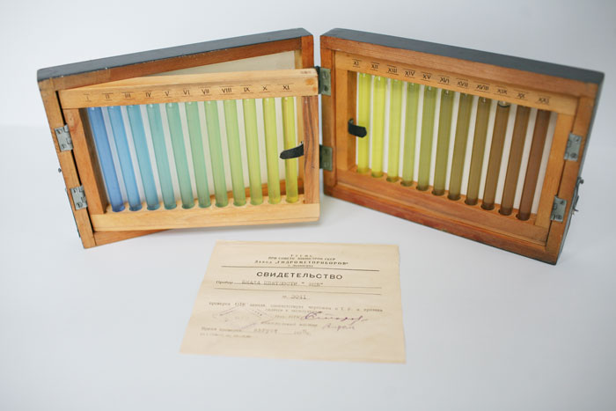

### **ЗАПАХ**

Свойство воды вызывать у человека и животных специфическое раздражение слизистой оболочки носовых ходов. Запах воды характеризуется интенсивностью, которую оценивают по 5-балльной шкале, приведенной в табл. 2 (ГОСТ 3351-74). Для питьевой воды допускается запах не более 2 баллов.

Таблица 1. Определение интенсивности запаха воды

| **Оценка интенсивности запаха, баллы** | **Интенсивность запаха** | **Характер проявления запаха** |
| --- | --- | --- |
| 0 | никакого запаха | отсутствие ощутимого запаха |
| I | очень слабый | запах, не замечаемый потребителем, но обнаруживаемый специалистом |
| II | слабый | запах, обнаруживаемый потребителем, если обратить на это внимание |
| III | заметный | запах, легко обнаруживаемый, может быть причиной того, что вода неприятна для питья |
| IV | отчетливый | запах, обращающий на себя внимание, может заставить воздержаться от питья |
| V | очень сильный | запах, настолько сильный, что делает воду непригодной для питья |

Запах по характеру подразделяют на две группы, описы­вая его субъективно по своим ощущениям:

1. **естественного происхождения** (от живущих и отмерших организмов, от влияния почв, водной растительности и тому подобные);
2. **искусственного происхождения**. Такие запахи обычно значительно изменяются при обработке воды.

Таблица 2. Характер и интенсивность запаха

| **Естественного происхождения** | **Искусственного происхождения** |
| --- | --- |
| землистый | нефтепродуктов (бензиновый и др.) |
| гнилостный | хлорный |
| плесневый | уксусный |
| торфяной | фенольный и др. |
| травянистый и др. |  |

От минерального состава вода может приобретать определенный **цвет**:

*-болотистые – желтоватый оттенок*

*- примесь глины – молочный оттенок*

*-примесь солей железа – зеленоватый*

### **ВКУС И ПРИВКУС**

Оценку вкуса воды проводят **только у питьевой природной воды при отсутствии подозрений на ее загрязненность.**

Различают 4 вкуса: соленый, кислый, горький, сладкий. Остальные вкусовые ощущения считаются привкусами (солоноватый, горьковатый, металлический, хлорный и т.п.).

Интенсивность вкуса и привкуса оценивают по 5-балльной шкале, приведенной в таблице 3. Согласно нормативам, вода не должна иметь вкус более 2 баллов.

Таблица 3. Определение характера и интенсивности вкуса и привкуса

| **Интенсивность вкуса и привкуса** | **Характер проявления вкуса и привкуса** | **Оценка интенсивности вкуса и привкуса** |
| --- | --- | --- |
| Нет | вкус и привкус не ощущаются | 0 |
| Очень слабая | вкус и привкус сразу не ощущаются потребителем, но обнаруживаются при тщательном тестировании | 1 |
| Слабая | вкус и привкус замечаются специалистом | 2 |
| Заметная | вкус и привкус легко замечаются и вызывают неодобрительный отзыв о воде вызывают неодобрительный отзыв о | 3 |
| Отчетливая | вкус и привкус обращают на себя внимание и заставляют воздержаться от употребления воды | 4 |
| Очень сильная | вкус и привкус настолько сильные, что делают воду непригодной к употреблению | 5 |

### **МУТНОСТЬ**

Мутность принято определять фотометрически. В этом случае исключается субъективное искажения результатов. Однако в некоторых случая мутность может быть определена визуально по степени мутности столба высотой 10-12 сантиметров в мутномерной пробирке.

В последнем случае пробу описывают качественно следующим образом: прозрачная; слабо опалесцирующая; опалесцирующая; слабо мутная; мутная; очень мутная (ГОСТ).

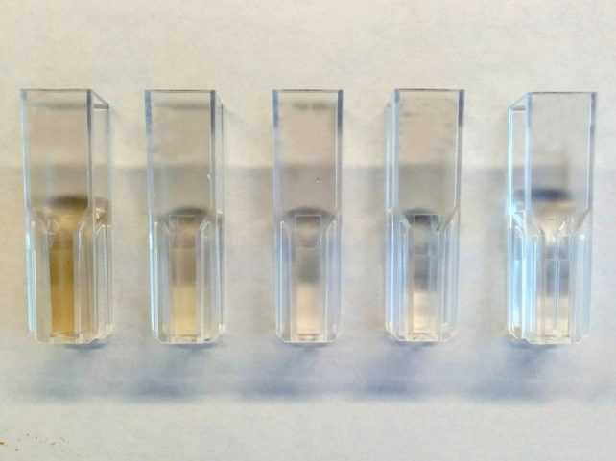

**ГИГИЕНИЧЕСКИЕ НОРМАТИВЫ КАЧЕСТВА ПИТЬЕВОЙ ВОДЫ**

Основным документом, устанавливающим гигиенические нормативы в питьевой воде, является **САНПИН 2.1.4. 1076 – 01 «Питьевая вода. Гигиенические требования к качеству воды централизованных систем питьевого водоснабжения. Контроль качества**»

Кроме этого существует **ГОСТ 2874-82** **«Вода питьевая».**

Питьевая вода должна быть безвредна по химическому составу, безопасна в эпидемиологическом и радиационном отношении, иметь благоприятные органолептические свойства.

**НОРМАТИВЫ ПОКАЗАТЕЛЕЙ БЕЗОПАСНОСТИ ПИТЬЕВОЙ ВОДЫ**

|  |  |
| --- | --- |
| **Показатель** | **Норматив** |
| **Минерализация** | менее 1000мг/л |
| **Жесткость** | 4 – 8 мг-экв/л |
| **Органолептические свойства:**  - запах  - вкус  - цветность  - мутность (прозрачность)  - осадок | не более 2 баллов  не более 2 баллов  35 градусов (платиново-кобальтовая шкала)  20 градусов (шкала Хазена)  2,6 единицы мутности (прозрачная)  отсутствует |
| **Общая радиоактивность** | не более 1,0 к/л |
| **Бактериологические показатели:**  - Микробное число  - Коли-титр  - Коли-индекс | не более 50  более 300 мл  не более 3 |

**ИСТОЧНИКИ ВОДОСНАБЖЕНИЯ**

**Поверхностные воды** – озера, реки, ручьи, каналы, водохранилища.

**Подземные воды** в зависимости от глубин залегания делятся на:

1) почвенные;

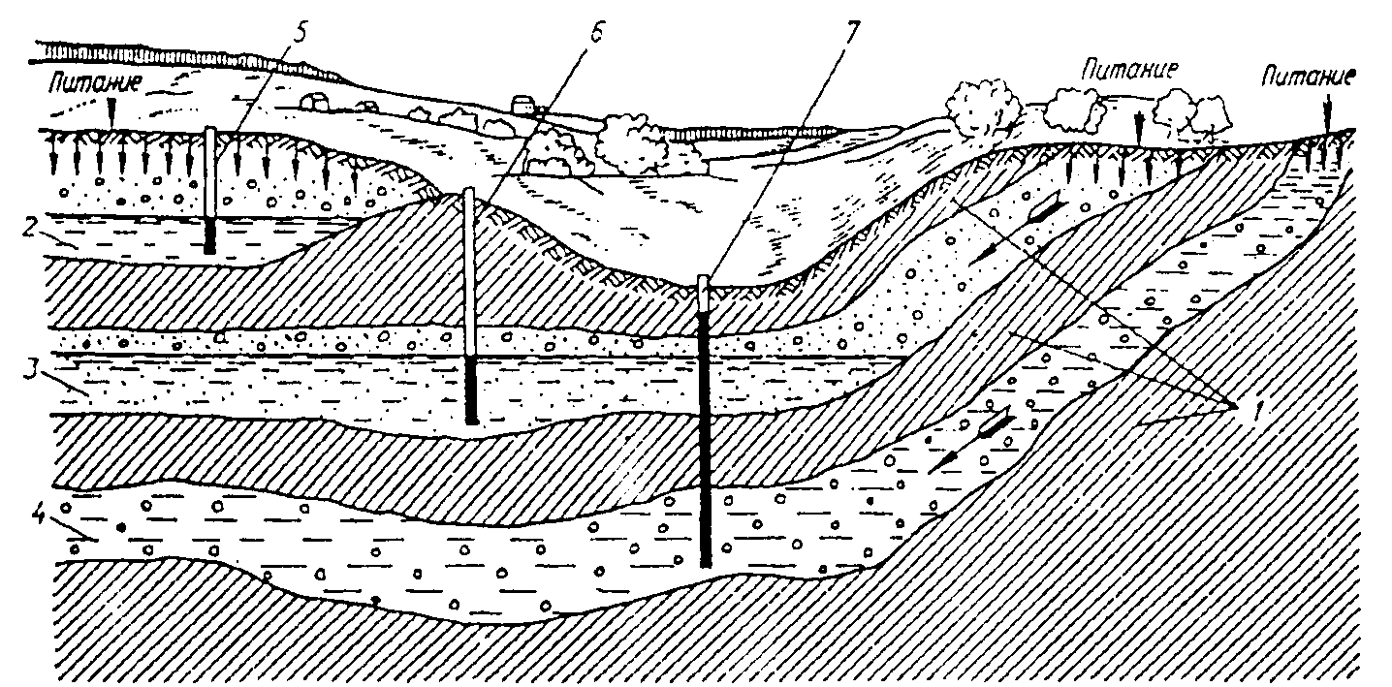2) грунтовые;

3) межпластовые.

**1.Почвенные водоисточники**

Залегают на 2—3 м, обильны весной, летом пересыхают, зимой промерзают.

Как источники водоснабжения интереса не представляют.

Значительно загрязнены.

Органолептические свойства неудовлетворительные.

**2. Грунтовые воды**

Залегают от 10—15 м до нескольких десятков метров.

Атмосферные осадки фильтруются через большую толщу грунта, поэтому в бактериальном отношении эти воды чище, чем почвенные, но не всегда надежны.

Имеют более или менее стабильный химический состав.

Могут использоваться для децентрализованного водоснабжения (маленькая мощность)

**3.** **Межпластовые воды** (**артезианские)**

Залегают глубоко до 100 м

Надежно изолированы от атмосферных осадков и грунтовых вод.

По физическим, органолептическим, бактериальным свойствам удовлетворительны.

Имеют стабильный химический состав.

**СИСТЕМЫ ВОДОСНАБЖЕНИЯ**

**Центральное водоснабжение** предусматривает единую систему подачи воды в дос­таточном количестве и высокого качества (удовлетворяющей ГОСТу "Вода питьевая") для пищевых, хозяйственных, санитарных целей.

**Децентрализованное водоснабжение** предусматривает использование вод подземных водоисточников. Для местного водоснабжения применяются колодцы, ключи и род­ники

Местное водоснабжение менее удобно, чем централизованное и менее безопасно с эпидемической точки зрения, так как хуже контролируется. Од­нако подземные воды, особенно артезианские имеют гораздо лучшие органолептические свойства, чем вода поверхностных водоисточников, которая к тому же хлорируется.

**Методы очистки и обеззараживания воды:**

**1 этап – осветление и обесцвечивание**, достигается путем длительного отстаивания, поэтому на водопроводных станциях применяют химическую обработку коагулянтами, которые ускоряют осаждение взвешенных частиц.

**2этап – фильтрование воды** через слой зернистого материала (песок, антрацит).

Фильтрование бывает медленное (Скорость фильтрации 0,1-0,3 м/ч) и скорое (скорость фильтрации 5-12м/ч).

**3 этап – обеззараживание**, которое проводится химическими и физическими методами.

**Химические методы:**

***1.хлорирование***. Существует несколько способов хлорирования воды:

* хлорирование нормальными дозами
* хлорирование с аммонизацией – в воду вводят раствор аммиака, а через 2мин раствор хлора.
* двойное хлорирование – хлор подается дважды – 1 раз перед отстойниками,2раз после фильтров.
* перехлорирование – заведомо большие дозы хлора 10-20мг/л.

***2.озонирование*** – при разложении озона в воде, образуются свободные радикалы НО/2, ОН, которые являются сильными окислителями и обуславливают бактерицидные свойства озона. Озон обессвечивает и устраняет привкусы и запахи, не образует в воде токсические соединения.

**Физические методы:**

-**кипячение** – 3-5 мин кипячения есть полная гарантия безопасности, но необходимо тару менять ежедневно, т.к. в кипяченой воде интенсивно размножаются м/о.

-**облучение УФ** – не изменяют органолептические свойства, уничтожают вирусы, споры бацилл, яйца гельминтов.

**-воздействие ультразвуковыми волнами** – обеззараживание бытовых сточных вод.

**- токами высокой частот**

**-гамма-лучами** – мгновенно уничтожает все виды м/о, но в практике не применяется.

Физические методы не изменяют химический состав воды.

**Специальные методы улучшения качества питьевой воды.**

**Дезодорация** – устранение запахов, путем обработки окислителями и фильтрованием через активированный уголь.

**Обезжелезивание** – путем разбрызгивания воды с целью аэрации в специальных устройствах – градирнях, образуется гидрат окиси железа, который осаждается в отстойнике.

**Умягчение воды** – достигается фильтрованием через ионообменные фильтры.

**Опреснение** – последовательным фильтрованием освобождают воду от всех растворенных в ней солей (выпаривание, вымораживание, электродиализ).

**Обезфторивание** – фильтрование через ионообменные фильтры.

**Фторирование** – добавляют фтор

**Охрана источников водоснабжения**

Согласно «Водному кодексу РФ для поддержания объектов в состоянии, соответствующим экологическим требованиям, для предотвращения загрязнения и истощения поверхностных вод, а также сохранения среды обитания объектов животного и растительного мира устанавливаются водоохранные зоны.

**Зоны санитарной охраны** (ЗСО) организуются на всех водопроводах вне зависимости от ведомственной принадлежности, подающих воду как из поверхностных, так и подземных источников.

По законодательству эта **зона для поверхностных источников** делится на 3 пояса:

1) пояс строгого режима;

2) пояс ограничений;

3) пояс наблюдения.

**Первый пояс** (пояс строгого режима) – участок, где находятся место забора воды и главные сооружения водопровода.

Границы: акватория, примыкающая к водозабору на 200 м вверх по течению и 100 м ниже водозабора.

Запрещается постройка жилых зданий, проживание и пребывание посторонних, стоянка судов, спуск сточных вод. Территория огораживается и охраняется.

**Второй пояс** (пояс ограничений) – территория, использование которой для промышленности, сельского хозяйства и строительства или совсем недопустимо, или разрешается на известных условиях. Здесь ограничиваются спуск всех сточных вод и массовое купание.

Границы: водозабор осуществляется там, где попавшие загрязняющие вещества уже подверглись процессам самоочищения водоёма. Это время установлено в 3—5 суток. Ориентировочно это расстояние для крупных рек составляет вверх по течению 20—30 км, для средних – 30—60 км. Нижняя граница - не менее 250 м от водоразбора.

**Третий пояс** (пояс наблюдения) – включает все населенные пункты, имеющие связь с данным источником водоснабжения.

**ЗСО подземных источников** устанавливаются вокруг водозаборных скважин, так как защищенность водонепроницаемыми породами не всегда надежна.

На территории зоны строгого режима размещаются все главные водопроводные сооружения: скважины и каптажи, насосные установки и оборудование для обработки воды.

Зона ограничения устанавливается с учетом мощности скважины и характера грунта. Эта зона для грунтовых вод устанавливается радиусом 50 м и площадью 1 га, для межпластовых вод – 30 м и площадью 0,25 га.